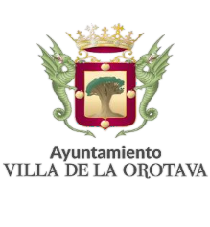
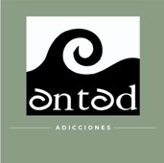

Convenio Ayuntamiento Villa de la Orotava y ANTAD

PARTES FIRMANTES | DENOMINACIÓN | OBJETO | PLAZO Y VIGENCIA | ORGANOS ENCARGADOS DE LA EJECUCION | CUANTIA
ANTAD  Ayuntamiento Villa de la Orotava | Convenio de colaboración entre el Ayuntamiento Villa de la Orotava y la Entidad Asociación Norte de Tenerife de Atención a las Drogodependencias. Otorgamiento de una subvención nominativa | Prevención, tratamiento y reinserción social de personas con problemas de adicción. | Un año.  01/01/2022 hasta 31/12/2022 | ANTAD | 1.500 €

